MÔN: LỊCH SỬ VÀ ĐỊA LÍ
BÀI 3: BIỂN, ĐẢO VIỆT NAM (2 TIẾT - TIẾT 1)
I.YÊU CẦU CẦN ĐẠT
-Nhận thức khoa học Lịch sử và Địa lí: trình bày được công cuộc bảo vệ chủ quyền, các quyền và lợi ích hợp pháp của Việt Nam ở Biển Đông trong lịch sử, có sử dụng một số tư liệu, tranh ảnh, câu chuyện liên quan (đội Hoàng Sa, lễ Khao lề thế lính Hoàng Sa,...). Tìm hiểu lịch sử và địa lí: xác định được vị trí địa lí của vùng biển, một số đảo, quần đảo lớn của Việt Nam trên bản đồ hoặc lược đồ. Vận dụng kiến thức, kĩ năng đã học: sưu tầm, đọc và kể lại được một số câu chuyện, bài thơ về biển, đảo Việt Nam.
-Chủ động thực hiện nhiệm vụ được phân công; tự tin trao đổi với các thành viên nhóm cũng như trình bày trước lớp; tìm hiểu và mở rộng thông tin về chủ quyền biển, đảo, từ đó có khả năng chia sẻ hiểu biết của bản thân đến những người xung quanh.
-Yêu Tổ quốc, tự hào về quá trình cha ông gìn giữ và mở mang bờ cõi, khẳng định chủ quyền biển, đảo đất nước; chủ động học tập tìm hiểu biển, đảo Việt Nam và hoàn thành nhiệm vụ được giao.
*Tích hợp Giáo dục Quốc phòng an ninh: Giữ gìn biển đảo Việt Nam
II.ĐỒ DÙNG DẠY HỌC
1.Giáo viên
Kế hoạch bài dạy, bài trình chiếu powerpoint.
Lược đồ biển, đảo Việt Nam, tranh ảnh có liên quan đến nội dung bài học.
2.Học sinh
SGK Lịch sử và Địa lí 5 – bộ sách Chân trời sáng tạo.
Phiếu học tập, bảng con, bút, viết, giấy A4, bút màu, giấy ghi chú,…
III.CÁC HOẠT ĐỘNG DẠY HỌC
HOẠT ĐỘNG CỦA GV | HOẠT ĐỘNG CỦA HS
1.Hoạt động Mở đầu
Bước 1. Giao nhiệm vụ học tập.  -GV tổ chức trò chơi “Lật mảnh ghép”, yêu cầu HS trả lời 5 câu hỏi ngắn theo nhóm, mỗi câu 5 điểm. Nhóm trả lời đúng hình ảnh ẩn sau các mảnh ghép được 20 điểm.  5 câu hỏi ngắn:  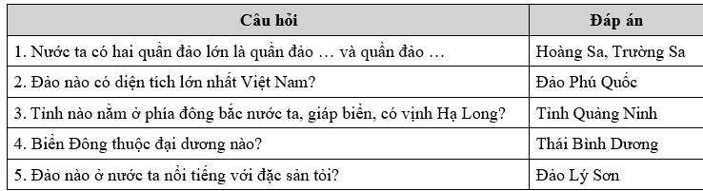  Bước 2. Thực hiện nhiệm vụ.  -HS nhận bảng nhóm và tham gia trò chơi.  -GV quản lí lớp và điều phối.  Bước 3. Báo cáo, thảo luận.  GV mời các nhóm đọc đáp án.  GV mời một số HS chia sẻ hiểu biết về một địa danh được nhắc đến trong trò chơi.  Bước 4. Kết luận, nhận định.  -GV đánh giá, bổ sung kiến thức về các địa danh trong trò chơi.  -GV dẫn dắt vào nội dung bài mới. | -HS trả lời 5 câu hỏi ngắn theo nhóm.  - HS nhận bảng nhóm và tham gia trò chơi.  - Các nhóm đọc đáp án.  - HS chia sẻ hiểu biết về một địa danh được nhắc đến trong trò chơi.  -HS lắng nghe.
2.Hoạt động Hình thành kiến thức mới
*Tìm hiểu khái quát về biển, đảo Việt Nam
Bước 1. Giao nhiệm vụ học tập.  + GV yêu cầu HS quan sát hình 1 trong SGK, tìm các địa danh: Biển Đông, quần đảo Hoàng Sa, quần đảo Trường Sa, đảo Bạch Long Vĩ, đảo Lý Sơn, quần đảo Côn Sơn, đảo Phú Quốc.  + HS ghi thông tin vào giấy ghi chú.  + HS đóng vai hướng dẫn viên du lịch, giới thiệu khái quát về biển, đảo Việt Nam trong thời gian quy định.  + GV đưa ra tiêu chí đánh giá hướng dẫn viên du lịch.  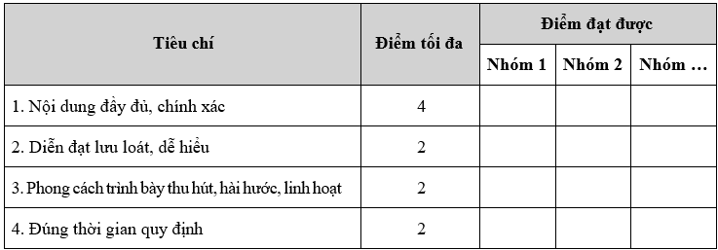  Bước 2. Thực hiện nhiệm vụ.  -HS làm việc cá nhân.  -GV chia lớp thành các nhóm, yêu cầu tổ chức cuộc thi trong nhóm, đánh giá và bình chọn hướng dẫn viên du lịch xuất sắc nhất.  -GV quan sát và hỗ trợ.  Bước 3. Báo cáo, thảo luận.  GV mời đại diện hướng dẫn viên xuất sắc của từng nhóm giới thiệu về biển, đảo Việt Nam.  Các nhóm khác nhận xét, bổ sung thông tin.  Bước 4. Kết luận, nhận định.  -GV chuẩn kiến thức, đánh giá nội dung giới thiệu của HS.  *Gợi ý:  – Phạm vi: thuộc Biển Đông.  - Các đảo lớn: Phú Quốc, Cái Bầu, Cát Bà, Phú Quý, Lý Sơn,...  – Các quần đảo: Hoàng Sa, Trường Sa, Thổ Chu, Nam Du, Côn Sơn, Cô Tô,...  *Tích hợp Giáo dục Quốc phòng an ninh:  +Các em có trách nhiệm như thế nào trong việc bảo vệ chủ quyền biển đảo Việt Nam  +Nhân dân ta làm gì để giữ gìn biển đảo Việt Nam  GV trao đổi thêm:  -Đảo có nguồn gốc núi lửa tiêu biểu như Lý Sơn – là điểm đến hấp dẫn khách du lịch trong và ngoài nước.  -Một số đảo có diện tích lớn với hệ sinh thái đa dạng, có vườn quốc gia trên đảo là Phú Quốc, Cát Bà, Côn Đảo,...  - Một số đảo nhỏ, nằm ven bờ, nổi tiếng như hòn Tre (Khánh Hoà), Cù lao Chàm (Quảng Nam),... với ngành du lịch phát triển. | -HS nhận nhiệm vụ:  +HS quan sát hình 1 trong SGK, tìm các địa danh: Biển Đông, quần đảo Hoàng Sa, quần đảo Trường Sa, đảo Bạch Long Vĩ, đảo Lý Sơn, quần đảo Côn Sơn, đảo Phú Quốc.  + HS ghi thông tin vào giấy ghi chú.  + HS đóng vai hướng dẫn viên du lịch, giới thiệu khái quát về biển, đảo Việt Nam trong thời gian quy định.  - HS làm việc cá nhân.  -HS thi trong nhóm, đánh giá và bình chọn hướng dẫn viên du lịch xuất sắc nhất.  -Đại diện hướng dẫn viên xuất sắc của từng nhóm giới thiệu về biển, đảo Việt Nam.  -Các nhóm khác nhận xét, bổ sung thông tin.  -HS lắng nghe  +Đấu tranh chống lại các luận điệu xuyên tạc, thông tin không đúng về chủ quyền lãnh thổ, nhất là biển , đảo.  +Khai thác, sử dụng và bảo vệ một cách hợp lí và đúng pháp luật Vn và quốc tế.
3.Hoạt động Luyện tập, thực hành
-GV nêu bài tập, yêu cầu HS thực hiện.  1.Hoàn thành bảng thông tin về biển, đảo Việt Nam theo mẫu dưới đây  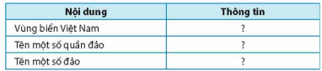  3.Sưu tầm, kể lại một câu chuyện hoặc đọc 1 bài thơ về biển, đảo Việt Nam, sau đó nêu ý nghĩa của câu chuyện hoặc bài thơ đó. | - HS thực hiện.  *Gợi ý (3):  1. Biển Việt Nam  Tác giả: Nguyễn Đình Huân  2. Trường Sa, Hoàng Sa  Tác giả: Nguyễn Thị Mai  3. Lính đảo  Tác giả: Phạm Minh Châu  4. Biển nhớ  Tác giả: Tô Thanh Tùng  5. Mùa xuân trên đảo  Tác giả: Trần Đăng Khoa-  6.Biển, đảo quê hương  tác giả Nguyễn Thị Phụng
*Hoạt động nối tiếp
-Các nhóm gửi kết quả đánh giá phần trình bày của các hướng dẫn viên du lịch. GV cộng điểm cho nhóm có số điểm đánh giá cao nhất.
-Chuẩn bị cho tiết 2
IV.ĐIỀU CHỈNH SAU BÀI DẠY (nếu có)
…………………………………………………………………………………………………
…………………………………………………………………………………………………
…………………………………………………………………………………………………

